ロータリーの未来形成の情報
2021年4月1日
2020年ＲＩ研修リーダー 山崎淳一

辰野克彦ＲＩ理事から、2020年11月開催のロータリー研究会やその後の報告会で「ロータリーの未来形成 S R F : Shaping Rotary‘s Future」についての報告がありました。少ない情報の中で多くの皆様が「地区やガバナーがなくなり、どうなるのか？」と混乱していますので、現状でわかる情報を私なりにまとめてみました。

Ⅰ.ロータリー未来形成委員会について
～2018年7月RI理事会議事録より
ロータリーのガバナンス(組織統括)に関する検討において、地区リーダーの役職と、研究会、会長代理、地域リーダーの効果について検討する6名構成の委員会を設置しました。同委員会のその他の検討事項として、地域化のモデル、理事と地区間に位置する任意のリーダー役職、地区関連の事項(理想的な地区数、規模、リーダーシップ構成、ガバナーの任務)が含まれます。
～2020年4月RI理事会議事録より
ロータリーの新しい構造モデルの可能性についての話し合いを、ロータリーの未来形成委員会と協力して継続しました。
～2020年11月RI理事会議事録より
ロータリーの新たな構造モデルの草案について引き続き協議するとともに、この構造に関するロータリーシニアリーダーとの話し合いを継続し、ロータリアンやローターアクターからバーチャルでフィードバックを募ることをロータリー未来形成委員会に要請しました。
以上の議事の記録があります。
さらに、2021年4月のRI理事会で、この新しい構造モデルについてさらに開発して報告することを求めており、より具体的な草案が示されるようです。
つまり この委員会は2018年よりロータリーのガバナンスの在り方全般について検討を続けてきており、今まではその内容についてはコンフィディンシャル(極秘、部外秘)事項であったが、今回はその草案ができてかつ2022年規定審議会の制定案提出期限前の2020年11月RI理事会でRI理事会提案事項として承認を受けるべく、このタイミングで公表されたものと思われます。
現時点ではあくまでも草案であり、具体的な内容はこれから検討が続くことになります。

Ⅱ．ロータリー未来形成委員会からの報告内容
以下、ロータリー未来形成委員会作成スライドによる草案の骨子

- ロータリーの未来形成に取り組む理由
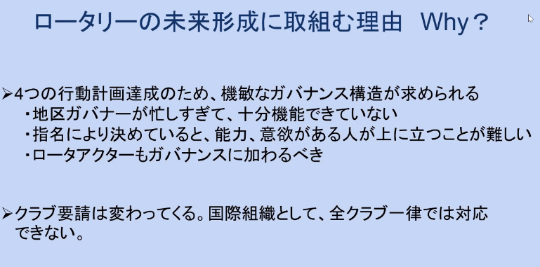
このスライドは、委員会からの説明に基づいて辰野ＲＩ理事が作成したものです。
ここに挙げられた理由だけではこの大変革に取り組むための説得力は少なく、ほかに説明資料として入会年数ごとの退会者数、クラブの平均人数の推移、国別のクラブ設立年数、クラブの女性割合、地域リーダーの女性割合、地区ガバナーの年齢などの現状資料が挙げられているが、同様に理由として納得できるものとは思われない。
そして、今回のロータリーの新たな構造モデルの草案のキーワードは「地域化」であるという事が強調された。
要するに、現在の地区やガバナー制度が十分に機能しておらず、現在のガバナンス体制ではロータリーは衰退するという判断による変革の提案である。

- ガバナンスモデルの草案 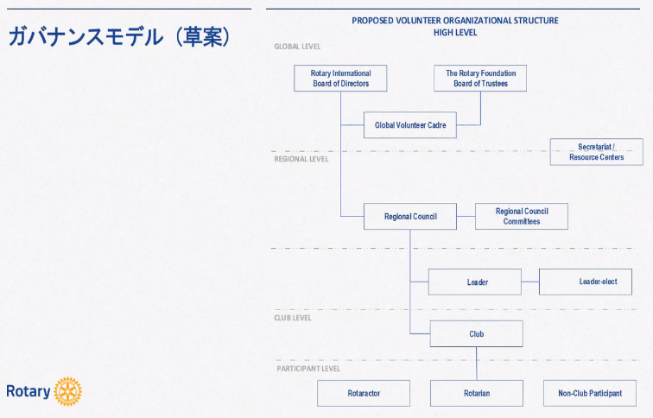
① 地区やガバナーを廃止して地域（Region）とする。
・世界で20～40の地域を決める。草案では28地域が提案。日本は1地域である。
・地域は文化、言語、ニーズとフォーカス、地理、効率性でグループ分けする。
・各地域には3年任期のリージョナルカウンシルを置き地域内のクラブの選挙で決
定される。地域内のロータリークラブ、ローターアクトクラブのよき会員が立候補
できる。つまり、日本のリージョナルカウンシルは1名となる。
・地域で賦課金を徴収でき、日々の活動のための委員会を置くことができる。
- 地域はさらに世界で1,500～1,600のセクションに分け、2年任期のセクションリーダーが選挙で決められる。日本では102のセクションを予定。
- グローバルボランティアカーデルを置く
・RI理事会、TRF管理委員会で任命するもので従来通り
・リージョナルカウンシル、セクショナルリーダー、そしてクラブの要請により活動を支援する。ガバナンスの責任は持たない
- ゾーンは理事選出の単位として残され34ゾーン17人の理事は変えない。理事会は世界全体に対処し、地域はリージョナルカウンシルが対処する。

3. パイロット地域実施計画
① 世界で100地区程度のパイロット地区を設定して実施する。
・これには日本の地区は入っていない
・2022年規定審議会にRI理事会提案としてこれについての制定案を提出する
・パイロット実施期間は2024年から2030年の6年間

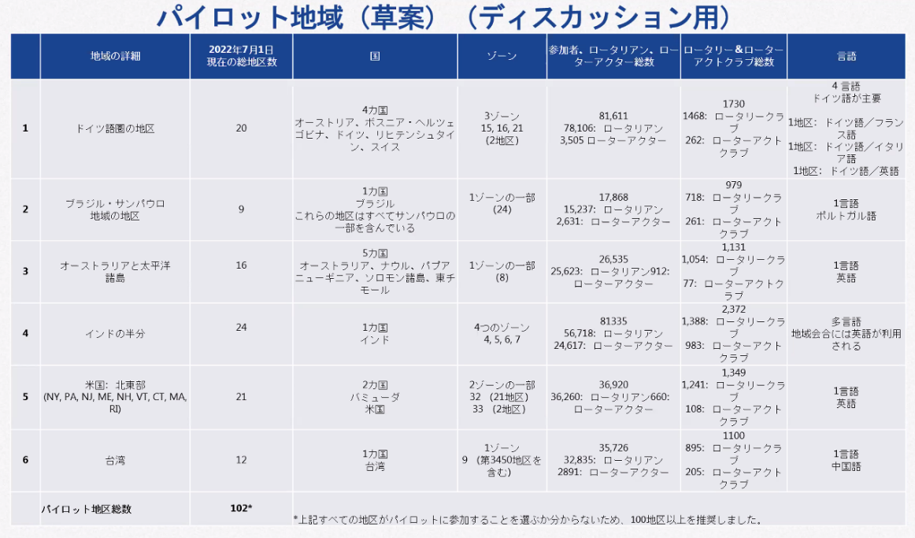
4．予定されているスケジュール
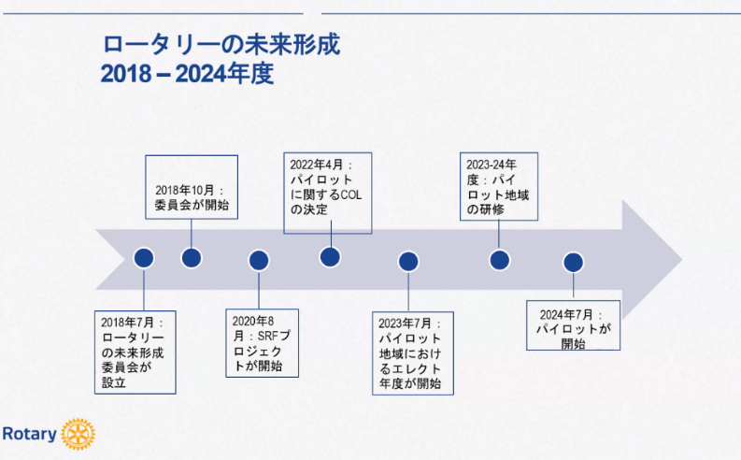
パイロット開始から6年間で全世界での展開、つまり2030年頃から地区やガバ
ナー制度がなくなり、新しいガバナンス体制がスタートする可能性がある。

Ⅲ、今後の対応の要点
現在のガバナー制度や地区体制ではロータリーは衰退していくという判断に基づくガバナンス改革であるが、まずはその衰退の原因がどこにありその解決策や変革計画の内容について、今後しっかりと検討したうえで対処していくことが重要となる。
1915年からの長い歴史を持つ地区制度とガバナー制度がなくなり、地区は地域とセクションへ、そしてガバナーは3年任期のリージョナルカウンスルと2年任期のセクションリーダーへと変更される というロータリー史上例を見ない大きな変革です。
その検証のためのパイロット地区での6年間の試験期間が設けられるとはいえ、我々が財団の未来の夢計画で経験したように、全世界展開に向けたステップであり、 しかも日本は100のパイロット地区には入っていないのです。
この変更がよりロータリーの成長につながるものにしなければなりません。

- 2022年規定審議会へ向けての準備
この変更は我々日本のロータリーにとって発展と成長をもたらすものなのかの
継続した情報収集と研究チーム作りが必要と思われる。
辰野RI理事管理下で、日本の未来形成委員会ともいうべきタスクフォースを編成し、2022年規定審議会代表議員と連動して準備すべきである。
今後、2025年2028年規定審議会も重要な審議が続くことになる。
2. RI理事会への提案
2022年4月規定審議会までRI理事会の提案内容は変更可能であり、タスクフォースは適宜集約した内容を辰野克彦RI理事にお伝えし、RI理事会提案内容に反映させる仕組みを構築する必要がある。
- 日本のロータリアンや各クラブへの告知
なぜこの変革をすべきかについてのロータリーの未来形成委員会の説明が不十分です。大変革ともいえる変更であり、その告知については相当注意深い配慮と準備が必要です。2020年国際協議会でガバナーエレクトが指導を受けた「変化を導く」ために必要とされる6つの要素です。
- なぜ変革が必要なのか
- 多くの会員への意見を聞く
- 変化を取り入れるためのスキルの提供
- 変化がもたらすメリット
- 変化の導入を支えるツールやリソースの提供
- 導入までの行動計画
この要素をしっかりと告知したうえで、意見集約していくことが重要です。

Ⅳ. 新しいガバナンス体制の提案への期待と不安
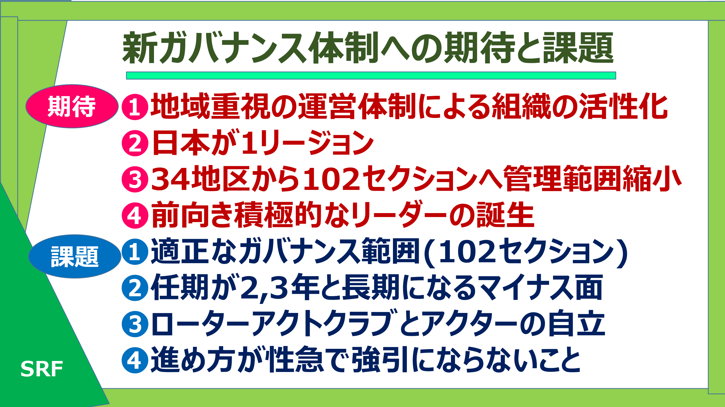

今回提案された新しいガバナンス体制については、今後の社会がニューノーマルと呼ばれる変革を迎える時代の中で、ロータリーの成長への期待がある反面、多くの点で課題があると感じる。
まずは現在のガバナンス体制の特徴を確認したうえで、今後検討すべき内容を整理してみる。

- 現在の地区とガバナー制度の特徴
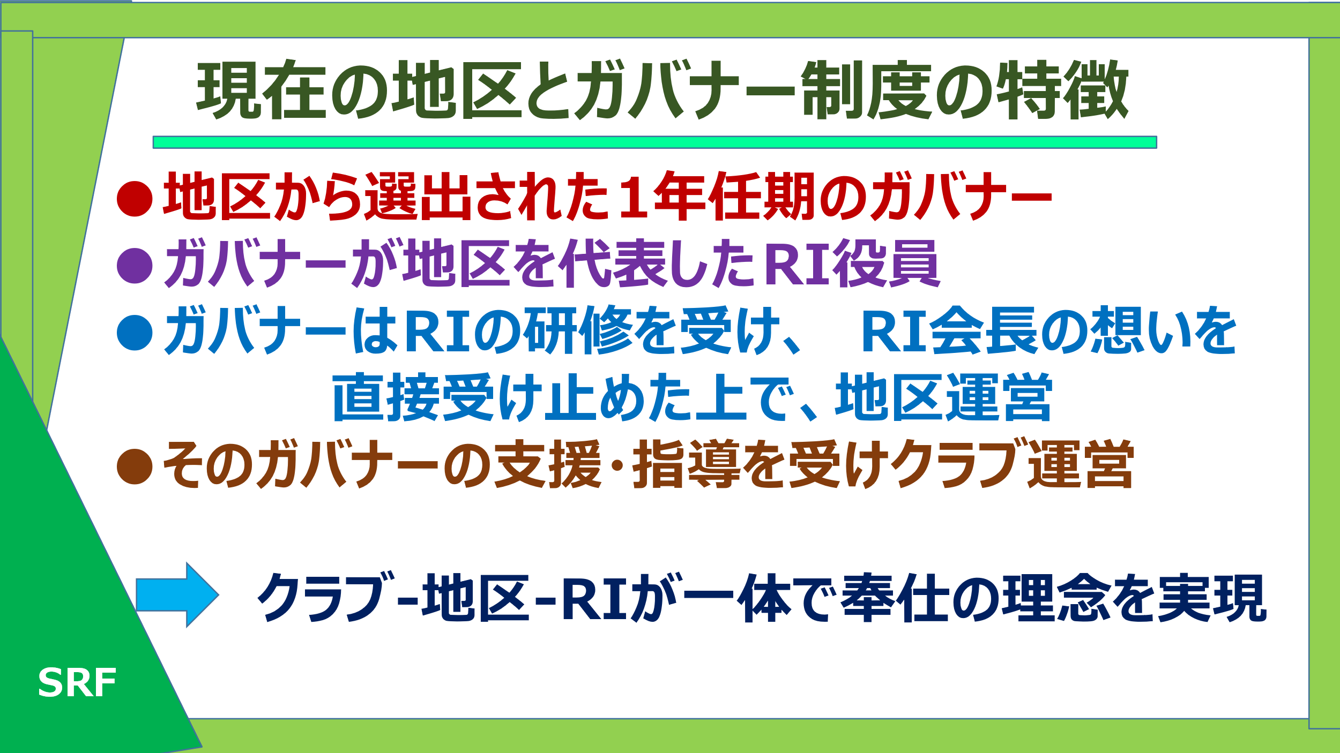
現在の地区とガバナー制度の仕組みは、地区から選出されたガバナーがRI役員となりRIの研修を受講し、さらに時のRI会長の想いを直接受け止めた上で地区運営がなされ、そのガバナーの支援・指導を受けながらクラブ運営がされる。
これにより「クラブ－地区－RI」が一体となって奉仕の理念を実現していくというシステムであり、私自身は現在のこの地区とガバナー制度は、地域の特性すなわち文化、言語、地理的に見ても日本でのガバナンスには適したものであり 十分機能しているものと思っている。

- 新たなガバナンス体制への期待
今回提案された新しいガバナンス体制のキーワードは「地域化」であり、変更による次の効果が期待できる。
  - 地域重視の運営体制による組織の活性化
現在あるゾーンは理事選出の単位として残され34ゾーン17人の理事は変
えない。理事会は世界全体に対処し、地域はリージョナルカウンシルが対処
するとされている。
確かに現在のゾーンは活動の運営体制としては機能しておらず、この提案では世界で28地域とし、この地域は文化、言語、ニーズとフォーカス、地理、効率性でグループ分けすることは組織の活性化につながると思われる。
  - 日本が1リージョン
日本は一つの地域となり、現在の非公式の組織であるガバナー会でな く、リージョナルカウンシルの下で公式な地域として一つになることは望ましいことである。
RIBI(グレート・ブリテンおよびアイルランドの国際ロータリー)が歴史的経緯により独立した単位として国際ロータリーから唯一認められているが、今回提案されている地域がRIBIのような独立した単位として機能しうるものかは現時点では明らかでない。
また、RIBIにはその管理機関としてRIBI審議会も存在するが、現状の管理運営状況について研究し参考にしたいものである。
現在 ロータリー米山記念奨学事業が日本の全地区による他地区合同活動として国際親善に寄与しているが、日本が一リージョンとなることにより、今後日本により適した事業と活動の展開の可能性が広がるのではという期待もある。
  - 34地区から１０２セクションへの管理範囲の縮小
現在の日本の34地区のガバナーの仕事は多忙を極めており、ガバナーと
しての役割を十分に果たせないでいるという意見もある。現在の地区が３倍
の102セクションへとその管理範囲が縮小し、任期も2年に延びることで今
よりきめ細やかでフットワークの良いガバナンスがされることが期待でき
るのは確かである。
  - 前向き積極的なリーダーの誕生
地域に対処する3年任期のリージョナルカウンシルが地域内のクラブの
選挙で決定され、セクションに対処する2年任期のセクションリーダーが
セクション内のクラブの選挙で決定され、これには地域あるいはセクショ
ン内のロータリークラブとローターアクトクラブの会員が立候補できる。
指名により決めていると、能力、意欲がある人が上に立つことが難しいと
提案理由にあるが、就任期間も長くなり前向き積極的なリーダーの誕生が
期待できる。
- 新たなガバナンス体制の課題
  - 適正なガバナンス範囲の設定
地域が日本で一つのリージョンになるのは歓迎できるとしても、102のセクションの設定は容易ではない。現状の地区は日本で34地区あるが丁度3倍のグループ分けが提案されている。
都道府県数では47であるが、これを基本にして現在の地区範囲や地理的要素、さらに会員数を考慮しながら102のセッションに分けることになろう。
  - リーダーの任期が2,3年と長期になることへのマイナス面
リーダーの任期が1年から2年あるいは3年と長期になることには、時間をかけてじっくり取り組めるというプラス面もあるが、逆に長期間だと就任できない会員が出てくるというマイナス面も考えられる。
ロータリーでは地区ガバナーやクラブ会長がワンイヤールールが適用されており、一年間 大過なく終えようとするからロータリーの組織が衰退するという見方もあります。
しかし、一年だからこそ集中してその役割を果たし、次へとバトンタッチしていくことはロータリーの強みでもあり、多様で優れたリーダーシップの取れる人々の集まりだからこそ可能となるシステムです。
  - ローターアクトクラブとアクターの自立
ロータリーの成長のためにはローターアクトの力が大切であることは理解できますが、今回の提案でロータリークラブと同等にローターアクトクラブを加えて組織編成するのは時期尚早と思います。とりわけ、日本のローターアクトクラブはいまだ自立して活動しておらず、アクターも現状でそれを望んでいるとは思えません。
  - 進め方が性急で強引にならないこと
ロータリーは権力構造であってはいけません。
思い起こすのは、RI理事会が2019規定審議会制定案19-72「ローターアクトクラブがRI加盟を求められる事を明確にする件」は当初不採択とされながら、翌日の動議を再提出して採択させた場面です。
確かにルールにのっとった手続きとはいえ、このような行為はロータリーのリーダーの取るべき立ち居振る舞いではありえず深い失望を覚えました。
善意の人々の集まりであるロータリーの運営は時間がかかっても、できるだけ多くの会員の理解を得ながら人々の善意に働きかけるものであって欲しいと思います。

Ⅴ. 最後に
このロータリーの未来形成の提案を実現させようとするRI理事会や未来形成委員会の強い意志は感じられますが、前述のようにこの提案へは期待と不安の両方があります。
何分にも現状では情報不足であり 暫くの間 ロータリーはこの問題で揺れ動くことになりそうですが、その場その場の情報で一喜一憂することなく、今後提供される内容を注視して熟考の上で判断していきたいと思います。

いずれにしても、システムがどのように変わっても、あらゆるロータリーの活動の主役は一人ひとりのロータリアンであり、一つひとつのクラブであることに変わりはありません。
私たちが目指すのは「ロータリーの親睦と奉仕を通して自分を磨き続け、地域社会の発展に貢献し、さらには世界平和を実現させる」ことであります。
これからも、学び・考え・伝え・実践することを積み重ね 自分の信じる道を堂々と歩んで行こうではありませんか。

